2016年山东省烟台市中考数学试卷

一、选择题：本大题共12小题，每小题3分，共36分
1．下列实数中，有理数是（ ）
A． B． C． D．0.101001001
2．下列商标图案中，既不是轴对称图形又不是中心对称图形的是（ ）
A．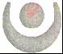 B．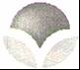 C． D．
3．下列计算正确的是（ ）
A．3a²﹣6a²=﹣3 B．（﹣2a）•（﹣a）=2a²
C．10a¹⁰÷2a²=5a⁵ D．﹣（a³）²=a⁶
4．如图，圆柱体中挖去一个小圆柱，那么这个几何体的主视图和俯视图分别为（ ）
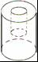
A．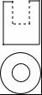 B．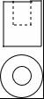 C．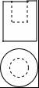 D．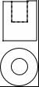
5．如图，是我们数学课本上采用的科学计算器面板，利用该型号计算器计算cos55°，按键顺序正确的是（ ）
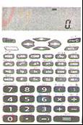
A．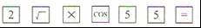 B．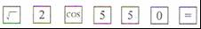 C．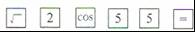 D．
6．某射击队要从甲、乙、丙、丁四人中选拔一名选手参赛，在选拔赛中，每人射击10次，然后从他们的成绩平均数（环）及方差两个因素进行分析，甲、乙、丙的成绩分析如表所示，丁的成绩如图所示．
 | 甲 | 乙 | 丙
平均数 | 7.9 | 7.9 | 8.0
方差 | 3.29 | 0.49 | 1.8
根据以上图表信息，参赛选手应选（ ）
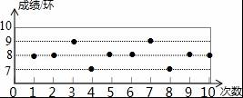
A．甲 B．乙 C．丙 D．丁
7．如图，在平面直角坐标中，正方形ABCD与正方形BEFG是以原点O为位似中心的位似图形，且相似比为，点A，B，E在x轴上，若正方形BEFG的边长为6，则C点坐标为（ ）
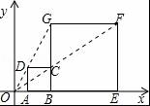
A．（3，2） B．（3，1） C．（2，2） D．（4，2）
8．反比例函数y=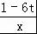的图象与直线y=﹣x+2有两个交点，且两交点横坐标的积为负数，则t的取值范围是（ ）
A．t＜ B．t＞ C．t≤ D．t≥
9．若x₁，x₂是一元二次方程x²﹣2x﹣1=0的两个根，则x₁²﹣x₁+x₂的值为（ ）
A．﹣1 B．0 C．2 D．3
10．如图，Rt△ABC的斜边AB与量角器的直径恰好重合，B点与0刻度线的一端重合，∠ABC=40°，射线CD绕点C转动，与量角器外沿交于点D，若射线CD将△ABC分割出以BC为边的等腰三角形，则点D在量角器上对应的度数是（ ）
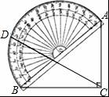
A．40° B．70° C．70°或80° D．80°或140°
11．二次函数y=ax²+bx+c的图象如图所示，下列结论：
①4ac＜b²；②a+c＞b；③2a+b＞0．
其中正确的有（ ）
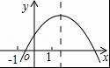
A．①② B．①③ C．②③ D．①②③
12．如图，○O的半径为1，AD，BC是⊙O的两条互相垂直的直径，点P从点O出发（P点与O点不重合），沿O→C→D的路线运动，设AP=x，sin∠APB=y，那么y与x之间的关系图象大致是（ ）
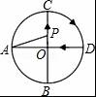
A．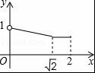 B．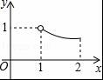 C．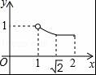 D．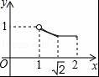

二、填空题：本大题共6个小题，每小题3分，共18分
13．已知|x﹣y+2|﹣=0，则x²﹣y²的值为 ．
14．如图，O为数轴原点，A，B两点分别对应﹣3，3，作腰长为4的等腰△ABC，连接OC，以O为圆心，CO长为半径画弧交数轴于点M，则点M对应的实数为 ．
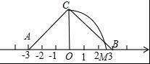
15．已知不等式组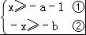，在同一条数轴上表示不等式①，②的解集如图所示，则b^{﹣a}的值为 ．
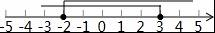
16．如图，在平面直角坐标系中，菱形OABC的面积为12，点B在y轴上，点C在反比例函数y=的图象上，则k的值为 ．
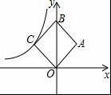
17．如图，C为半圆内一点，O为圆心，直径AB长为2cm，∠BOC=60°，∠BCO=90°，将△BOC绕圆心O逆时针旋转至△B′OC′，点C′在OA上，则边BC扫过区域（图中阴影部分）的面积为 cm²．
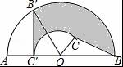
18．如图，在正方形纸片ABCD中，EF∥AD，M，N是线段EF的六等分点，若把该正方形纸片卷成一个圆柱，使点A与点D重合，此时，底面圆的直径为10cm，则圆柱上M，N两点间的距离是 cm．
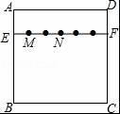

三、解答题：本大题共7个小题，满分66分
19．先化简，再求值：（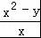﹣x﹣1）÷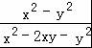，其中x=，y=．
20．网上购物已经成为人们常用的一种购物方式，售后评价特别引人关注，消费者在网店购买某种商品后，对其有
“好评”、“中评”、“差评”三种评价，假设这三种评价是等可能的．
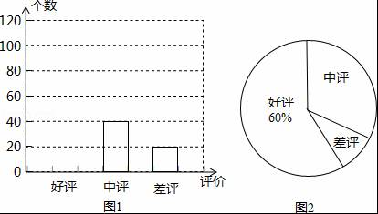
（1）小明对一家网店销售某种商品显示的评价信息进行了统计，并列出了两幅不完整的统计图．
利用图中所提供的信息解决以下问题：
①小明一共统计了 个评价；
②请将图1补充完整；
③图2中“差评”所占的百分比是 ；
（2）若甲、乙两名消费者在该网店购买了同一商品，请你用列表格或画树状图的方法帮助店主求一下两人中至少有一个给“好评”的概率．
21．由于雾霾天气频发，市场上防护口罩出现热销，某医药公司每月固定生产甲、乙两种型号的防雾霾口罩共20万只，且所有产品当月全部售出，原料成本、销售单价及工人生产提成如表：
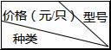 | 甲 | 乙
原料成本 | 12 | 8
销售单价 | 18 | 12
生产提成 | 1 | 0.8
（1）若该公司五月份的销售收入为300万元，求甲、乙两种型号的产品分别是多少万只？
（2）公司实行计件工资制，即工人每生产一只口罩获得一定金额的提成，如果公司六月份投入总成本（原料总成本+生产提成总额）不超过239万元，应怎样安排甲、乙两种型号的产量，可使该月公司所获利润最大？并求出最大利润（利润=销售收入﹣投入总成本）
22．某中学广场上有旗杆如图1所示，在学习解直角三角形以后，数学兴趣小组测量了旗杆的高度．如图2，某一时刻，旗杆AB的影子一部分落在平台上，另一部分落在斜坡上，测得落在平台上的影长BC为4米，落在斜坡上的影长CD为3米，AB⊥BC，同一时刻，光线与水平面的夹角为72°，1米的竖立标杆PQ在斜坡上的影长QR为2米，求旗杆的高度（结果精确到0.1米）．（参考数据：sin72°≈0.95，cos72°≈0.31，tan72°≈3.08）
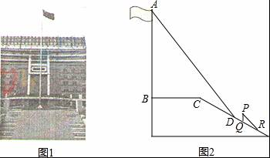
23．如图，△ABC内接于⊙O，AC为⊙O的直径，PB是⊙O的切线，B为切点，OP⊥BC，垂足为E，交⊙O于D，连接BD．
（1）求证：BD平分∠PBC；
（2）若⊙O的半径为1，PD=3DE，求OE及AB的长．
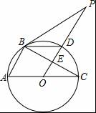
24．【探究证明】
（1）某班数学课题学习小组对矩形内两条互相垂直的线段与矩形两邻边的数量关系进行探究，提出下列问题，请你给出证明．
如图1，矩形ABCD中，EF⊥GH，EF分别交AB，CD于点E，F，GH分别交AD，BC于点G，H．求证： =；
【结论应用】
（2）如图2，在满足（1）的条件下，又AM⊥BN，点M，N分别在边BC，CD上，若=，则的值为 ；
【联系拓展】
（3）如图3，四边形ABCD中，∠ABC=90°，AB=AD=10，BC=CD=5，AM⊥DN，点M，N分别在边BC，AB上，求的值．
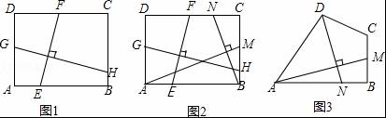
25．如图1，已知平行四边形ABCD顶点A的坐标为（2，6），点B在y轴上，且AD∥BC∥x轴，过B，C，D三点的抛物线y=ax²+bx+c（a≠0）的顶点坐标为（2，2），点F（m，6）是线段AD上一动点，直线OF交BC于点E．
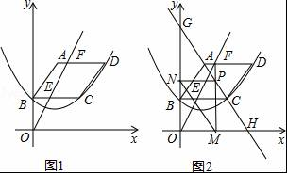
（1）求抛物线的表达式；
（2）设四边形ABEF的面积为S，请求出S与m的函数关系式，并写出自变量m的取值范围；
（3）如图2，过点F作FM⊥x轴，垂足为M，交直线AC于P，过点P作PN⊥y轴，垂足为N，连接MN，直线AC分别交x轴，y轴于点H，G，试求线段MN的最小值，并直接写出此时m的值．

2016年山东省烟台市中考数学试卷
参考答案与试题解析

一、选择题：本大题共12小题，每小题3分，共36分
1．下列实数中，有理数是（ ）
A． B． C． D．0.101001001
【考点】实数．
【分析】实数分为有理数，无理数，有理数有分数、整数，无理数有根式下不能开方的，π等，很容易选择．
【解答】解：A、不能正好开方，即为无理数，故本选项错误；
B、不能正好开方，即为无理数，故本选项错误；
C、π为无理数，所以为无理数，故本选项错误；
D、小数为有理数，符合．
故选D．

2．下列商标图案中，既不是轴对称图形又不是中心对称图形的是（ ）
A．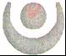 B．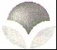 C． D．
【考点】中心对称图形；轴对称图形．
【分析】根据轴对称图形与中心对称图形的概念逐项分析即可．
【解答】解：A、是轴对称图形，不是中心对称图形；
B、是轴对称图形，不是中心对称图形；
C、既不是轴对称图形，也不是中心对称图形；
D、不是轴对称图形，是中心对称图形，
故选C．

3．下列计算正确的是（ ）
A．3a²﹣6a²=﹣3 B．（﹣2a）•（﹣a）=2a²
C．10a¹⁰÷2a²=5a⁵ D．﹣（a³）²=a⁶
【考点】整式的除法；合并同类项；幂的乘方与积的乘方；单项式乘单项式．
【分析】根据整式的加减法可得出A选项结论不正确；根据单项式乘单项式的运算可得出B选项不正确；根据整式的除法可得出C选项正确；根据幂的乘方可得出D选项不正确．由此即可得出结论．
【解答】解：A、3a²﹣6a²=﹣3a²，﹣3a²≠﹣3，
∴A中算式计算不正确；
B、（﹣2a）•（﹣a）=2a²，2a²=2a²，
∴B中算式计算正确；
C、10a¹⁰÷2a²=5a⁸，5a⁸≠5a⁵（特殊情况除外），
∴C中算式计算不正确；
D、﹣（a³）²=﹣a⁶，﹣a⁶≠a⁶（特殊情况除外），
∴D中算式计算不正确．
故选B．

4．如图，圆柱体中挖去一个小圆柱，那么这个几何体的主视图和俯视图分别为（ ）
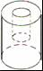
A．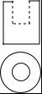 B．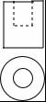 C．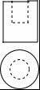 D．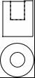
【考点】简单组合体的三视图．
【分析】直接利用组合体结合主视图以及俯视图的观察角度得出答案．
【解答】解：由几何体所示，可得主视图和俯视图分别为：
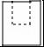和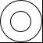．
故选：B．

5．如图，是我们数学课本上采用的科学计算器面板，利用该型号计算器计算cos55°，按键顺序正确的是（ ）
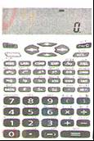
A．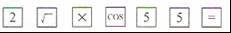 B．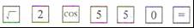 C．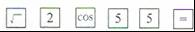 D．
【考点】计算器—三角函数；计算器—数的开方．
【分析】简单的电子计算器工作顺序是先输入者先算，其中R﹣CM表示存储、读出键，M+为存储加键，M﹣为存储减键，根据按键顺序写出式子，再根据开方运算即可求出显示的结果．
【解答】解：利用该型号计算器计算cos55°，按键顺序正确的是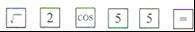．
故选：C．

6．某射击队要从甲、乙、丙、丁四人中选拔一名选手参赛，在选拔赛中，每人射击10次，然后从他们的成绩平均数（环）及方差两个因素进行分析，甲、乙、丙的成绩分析如表所示，丁的成绩如图所示．
 | 甲 | 乙 | 丙
平均数 | 7.9[来源:学科网] | 7.9 | 8.0
方差 | 3.29 | 0.49 | 1.8
根据以上图表信息，参赛选手应选（ ）[来源:学_科_网]
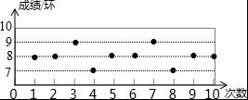
A．甲 B．乙 C．丙 D．丁
【考点】方差；算术平均数．
【分析】根据方差的计算公式求出丁的成绩的方差，根据方差的性质解答即可．
【解答】解：由图可知丁射击10次的成绩为：8、8、9、7、8、8、9、7、8、8，
则丁的成绩的平均数为：×（8+8+9+7+8+8+9+7+8+8）=8，
丁的成绩的方差为：×[（8﹣8）²+（8﹣8）²+（8﹣9）²+（8﹣7）²+（8﹣8）²+（8﹣8）²+（8﹣9）²+（8﹣7）²+（8﹣8）²+（8﹣8）²]=0.4，
∵丁的成绩的方差最小，
∴丁的成绩最稳定，
∴参赛选手应选丁，
故选：D．

7．如图，在平面直角坐标中，正方形ABCD与正方形BEFG是以原点O为位似中心的位似图形，且相似比为，点A，B，E在x轴上，若正方形BEFG的边长为6，则C点坐标为（ ）
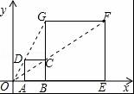
A．（3，2） B．（3，1） C．（2，2） D．（4，2）
【考点】位似变换；坐标与图形性质；正方形的性质．
【分析】直接利用位似图形的性质结合相似比得出AD的长，进而得出△OAD∽△OBG，进而得出AO的长，即可得出答案．
【解答】解：∵正方形ABCD与正方形BEFG是以原点O为位似中心的位似图形，且相似比为，
∴=，
∵BG=6，
∴AD=BC=2，
∵AD∥BG，
∴△OAD∽△OBG，
∴=，
∴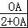=，
解得：OA=1，
∴OB=3，
∴C点坐标为：（3，2），
故选：A．

8．反比例函数y=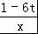的图象与直线y=﹣x+2有两个交点，且两交点横坐标的积为负数，则t的取值范围是（ ）
A．t＜ B．t＞ C．t≤ D．t≥
【考点】反比例函数与一次函数的交点问题．
【分析】将一次函数解析式代入到反比例函数解析式中，整理得出关于x的一元二次方程，由两函数图象有两个交点，且两交点横坐标的积为负数，结合根的判别式以及根与系数的关系即可得出关于k的一元一次不等式组，解不等式组即可得出结论．
【解答】解：将y=﹣x+2代入到反比例函数y=中，
得：﹣x+2=，
整理，得：x²﹣2x+1﹣6t=0．
∵反比例函数y=的图象与直线y=﹣x+2有两个交点，且两交点横坐标的积为负数，
∴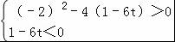，解得：t＞．
故选B．

9．若x₁，x₂是一元二次方程x²﹣2x﹣1=0的两个根，则x₁²﹣x₁+x₂的值为（ ）
A．﹣1 B．0 C．2 D．3
【考点】根与系数的关系．
【分析】由根与系数的关系得出“x₁+x₂=2，x₁•x₂=﹣1”，将代数式x₁²﹣x₁+x₂变形为x₁²﹣2x₁﹣1+x₁+1+x₂，套入数据即可得出结论．
【解答】解：∵x₁，x₂是一元二次方程x²﹣2x﹣1=0的两个根，
∴x₁+x₂=﹣=2，x₁•x₂==﹣1．
x₁²﹣x₁+x₂=x₁²﹣2x₁﹣1+x₁+1+x₂=1+x₁+x₂=1+2=3．
故选D．

10．如图，Rt△ABC的斜边AB与量角器的直径恰好重合，B点与0刻度线的一端重合，∠ABC=40°，射线CD绕点C转动，与量角器外沿交于点D，若射线CD将△ABC分割出以BC为边的等腰三角形，则点D在量角器上对应的度数是（ ）
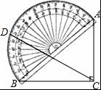
A．40° B．70° C．70°或80° D．80°或140°
【考点】角的计算．
【分析】如图，点O是AB中点，连接DO，易知点D在量角器上对应的度数=∠DOB=2∠BCD，只要求出∠BCD的度数即可解决问题．
【解答】解：如图，点O是AB中点，连接DO．
∵点D在量角器上对应的度数=∠DOB=2∠BCD，
∵当射线CD将△ABC分割出以BC为边的等腰三角形时，
∠BCD=40°或70°，
∴点D在量角器上对应的度数=∠DOB=2∠BCD=80°或140°，
故选D．
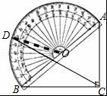

11．二次函数y=ax²+bx+c的图象如图所示，下列结论：
①4ac＜b²；②a+c＞b；③2a+b＞0．
其中正确的有（ ）
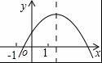
A．①② B．①③ C．②③ D．①②③
【考点】二次函数图象与系数的关系．
【分析】根据抛物线与x轴有两个交点即可判断①正确，根据x=﹣1，y＜0，即可判断②错误，根据对称轴x＞1，即可判断③正确，由此可以作出判断．
【解答】解：∵抛物线与x轴有两个交点，
∴△＞0，
∴b²﹣4ac＞0，
∴4ac＜b²，故①正确，
∵x=﹣1时，y＜0，
∴a﹣b+c＜0，
∴a+c＜b，故②错误，
∴对称轴x＞1，a＜0，
∴﹣＞1，
∴﹣b＜2a，
∴2a+b＞0，故③正确．
故选B．

12．如图，○O的半径为1，AD，BC是⊙O的两条互相垂直的直径，点P从点O出发（P点与O点不重合），沿O→C→D的路线运动，设AP=x，sin∠APB=y，那么y与x之间的关系图象大致是（ ）
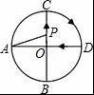
A．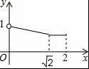 B．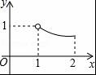 C．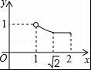 D．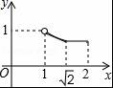
【考点】动点问题的函数图象．
【分析】根据题意确定出y与x的关系式，即可确定出图象．
【解答】解：根据题意得：sin∠APB=，
∵OA=1，AP=x，sin∠APB=y，
∴xy=1，即y=（1＜x＜2），
图象为：，
故选B．

二、填空题：本大题共6个小题，每小题3分，共18分
13．已知|x﹣y+2|﹣=0，则x²﹣y²的值为 ﹣4 ．
【考点】因式分解-运用公式法；非负数的性质：绝对值；非负数的性质：算术平方根．
【分析】由|x﹣y+2|﹣=0，根据非负数的性质，可求得x﹣y与x+y的值，继而由x²﹣y²=（x﹣y）（x+y）求得答案．
【解答】解：∵|x﹣y+2|﹣=0，[来源:Z+xx+k.Com]
∴x﹣y+2=0，x+y﹣2=0，
∴x﹣y=﹣2，x+y=2，
∴x²﹣y²=（x﹣y）（x+y）=﹣4．
故答案为：﹣4．

14．如图，O为数轴原点，A，B两点分别对应﹣3，3，作腰长为4的等腰△ABC，连接OC，以O为圆心，CO长为半径画弧交数轴于点M，则点M对应的实数为 ．
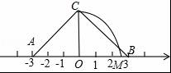
【考点】勾股定理；实数与数轴；等腰三角形的性质．
【分析】先利用等腰三角形的性质得到OC⊥AB，则利用勾股定理可计算出OC=，然后利用画法可得到OM=OC=，于是可确定点M对应的数．
【解答】解：∵△ABC为等腰三角形，OA=OB=3，
∴OC⊥AB，
在Rt△OBC中，OC===，
∵以O为圆心，CO长为半径画弧交数轴于点M，
∴OM=OC=，
∴点M对应的数为．
故答案为．

15．已知不等式组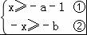，在同一条数轴上表示不等式①，②的解集如图所示，则b^{﹣a}的值为 ．
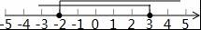
【考点】解一元一次不等式组；负整数指数幂；在数轴上表示不等式的解集．
【分析】根据不等式组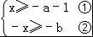，和数轴可以得到a、b的值，从而可以得到b^{﹣a}的值．
【解答】解：，
由①得，x≥﹣a﹣1，
由②得，x≤b，
由数轴可得，原不等式的解集是：﹣2≤x≤3，
∴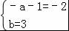，
解得，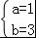，
∴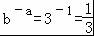，
故答案为：．

16．如图，在平面直角坐标系中，菱形OABC的面积为12，点B在y轴上，点C在反比例函数y=的图象上，则k的值为 ﹣6 ．
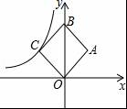
【考点】反比例函数系数k的几何意义；菱形的性质．
【分析】连接AC，交y轴于点D，由四边形ABCO为菱形，得到对角线垂直且互相平分，得到三角形CDO面积为菱形面积的四分之一，根据菱形面积求出三角形CDO面积，利用反比例函数k的几何意义确定出k的值即可．
【解答】解：连接AC，交y轴于点D，
∵四边形ABCO为菱形，
∴AC⊥OB，且CD=AD，BD=OD，
∵菱形OABC的面积为12，
∴△CDO的面积为3，
∴|k|=6，
∵反比例函数图象位于第二象限，
∴k＜0，
则k=﹣6．
故答案为：﹣6．
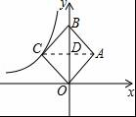

17．如图，C为半圆内一点，O为圆心，直径AB长为2cm，∠BOC=60°，∠BCO=90°，将△BOC绕圆心O逆时针旋转至△B′OC′，点C′在OA上，则边BC扫过区域（图中阴影部分）的面积为 π cm²．
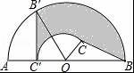
【考点】扇形面积的计算；旋转的性质．
【分析】根据已知条件和旋转的性质得出两个扇形的圆心角的度数，再根据扇形的面积公式进行计算即可得出答案．
【解答】解：∵∠BOC=60°，△B′OC′是△BOC绕圆心O逆时针旋转得到的，
∴∠B′OC′=60°，△BCO=△B′C′O，
∴∠B′OC=60°，∠C′B′O=30°，
∴∠B′OB=120°，
∵AB=2cm，
∴OB=1cm，OC′=，
∴B′C′=，
∴S_{扇形B′OB}=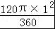=π，
S_{扇形C′OC}=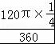=，
∵
∴阴影部分面积=S_{扇形B′OB}+S_{△B′C′O}﹣S_{△BCO}﹣S_{扇形C′OC}=S_{扇形B′OB}﹣S_{扇形C′OC}=π﹣=π；
故答案为：π．

18．如图，在正方形纸片ABCD中，EF∥AD，M，N是线段EF的六等分点，若把该正方形纸片卷成一个圆柱，使点A与点D重合，此时，底面圆的直径为10cm，则圆柱上M，N两点间的距离是 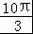 cm．
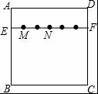
【考点】圆柱的计算．
【分析】根据题意得到EF=AD=BC，MN=2EM，由卷成圆柱后底面直径求出周长，除以6得到EM的长，进而确定出MN的长即可．
【解答】解：根据题意得：EF=AD=BC，MN=2EM=EF，
∵把该正方形纸片卷成一个圆柱，使点A与点D重合，底面圆的直径为10cm，
∴底面周长为10πcm，即EF=10πcm，
则MN=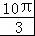cm，
故答案为：．

三、解答题：本大题共7个小题，满分66分
19．先化简，再求值：（﹣x﹣1）÷，其中x=，y=．
【考点】分式的化简求值．
【分析】首先将括号里面进行通分，进而将能分解因式的分解因式，再化简求出答案．
【解答】解：（﹣x﹣1）÷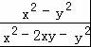，
=（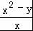﹣﹣）×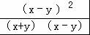
=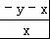×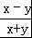
=﹣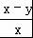，
把x=，y=代入得：
原式=﹣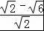=﹣1+．

20．网上购物已经成为人们常用的一种购物方式，售后评价特别引人关注，消费者在网店购买某种商品后，对其有
“好评”、“中评”、“差评”三种评价，假设这三种评价是等可能的．
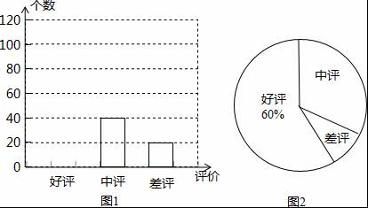
（1）小明对一家网店销售某种商品显示的评价信息进行了统计，并列出了两幅不完整的统计图．
利用图中所提供的信息解决以下问题：
①小明一共统计了 150 个评价；
②请将图1补充完整；
③图2中“差评”所占的百分比是 13.3% ；
（2）若甲、乙两名消费者在该网店购买了同一商品，请你用列表格或画树状图的方法帮助店主求一下两人中至少有一个给“好评”的概率．
【考点】列表法与树状图法；扇形统计图；条形统计图．
【分析】（1）①用“中评”、“差评”的人数除以二者的百分比之和可得总人数；②用总人数减去“中评”、“差评”的人数可得“好评”的人数，补全条形图即可；③根据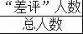×100%可得；
（2）可通过列表表示出甲、乙对商品评价的所有可能结果数，通过概率公式计算可得．
【解答】解：（1）①小明统计的评价一共有：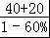 =150（个）；
②“好评”一共有150×60%=90（个），补全条形图如图1：
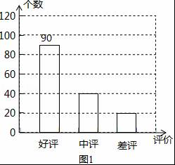
③图2中“差评”所占的百分比是：×100%=13.3%；

（2）列表如下：
 | 好 | 中 | 差
好 | 好，好 | 好，中 | 好，差
中 | 中，好 | 中，中 | 中，差
差 | 差，好 | 差，中 | 差，差
由表可知，一共有9种等可能结果，其中至少有一个给“好评”的有5种，
∴两人中至少有一个给“好评”的概率是．
故答案为：（1）①150；③13.3%．

21．由于雾霾天气频发，市场上防护口罩出现热销，某医药公司每月固定生产甲、乙两种型号的防雾霾口罩共20万只，且所有产品当月全部售出，原料成本、销售单价及工人生产提成如表：
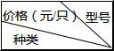 | 甲 | 乙
原料成本 | 12 | 8
销售单价 | 18 | 12
生产提成 | 1 | 0.8
（1）若该公司五月份的销售收入为300万元，求甲、乙两种型号的产品分别是多少万只？
（2）公司实行计件工资制，即工人每生产一只口罩获得一定金额的提成，如果公司六月份投入总成本（原料总成本+生产提成总额）不超过239万元，应怎样安排甲、乙两种型号的产量，可使该月公司所获利润最大？并求出最大利润（利润=销售收入﹣投入总成本）
【考点】一元二次方程的应用．
【分析】（1）设甲型号的产品有x万只，则乙型号的产品有（20﹣x）万只，根据销售收入为300万元列出方程，求出方程的解即可得到结果；
（2）设安排甲型号产品生产y万只，则乙型号产品生产（20﹣y）万只，根据公司六月份投入总成本（原料总成本+生产提成总额）不超过239万元列出不等式，求出不等式的解集确定出y的范围，再根据利润=售价﹣成本列出W与y的一次函数，根据y的范围确定出W的最大值即可．
【解答】解：（1）设甲型号的产品有x万只，则乙型号的产品有（20﹣x）万只，
根据题意得：18x+12（20﹣x）=300，
解得：x=10，
则20﹣x=20﹣10=10，
则甲、乙两种型号的产品分别为10万只，10万只；
（2）设安排甲型号产品生产y万只，则乙型号产品生产（20﹣y）万只，
根据题意得：13y+8.8（20﹣y）≤239，
解得：y≤15，
根据题意得：利润W=（18﹣12﹣1）y+（12﹣8﹣0.8）（20﹣y）=1.8y+64，
当y=15时，W最大，最大值为91万元．

22．某中学广场上有旗杆如图1所示，在学习解直角三角形以后，数学兴趣小组测量了旗杆的高度．如图2，某一时刻，旗杆AB的影子一部分落在平台上，另一部分落在斜坡上，测得落在平台上的影长BC为4米，落在斜坡上的影长CD为3米，AB⊥BC，同一时刻，光线与水平面的夹角为72°，1米的竖立标杆PQ在斜坡上的影长QR为2米，求旗杆的高度（结果精确到0.1米）．（参考数据：sin72°≈0.95，cos72°≈0.31，tan72°≈3.08）
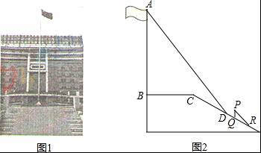
【考点】解直角三角形的应用．
【分析】如图作CM∥AB交AD于M，MN⊥AB于N，根据=，求出CM，在RT△AMN中利用tan72°=，求出AN即可解决问题．
【解答】解：如图作CM∥AB交AD于M，MN⊥AB于N．
由题意=，即=，CM=，
在RT△AMN中，∵∠ANM=90°，MN=BC=4，∠AMN=72°，
∴tan72°=，
∴AN≈12.3，
∵MN∥BC，AB∥CM，
∴四边形MNBC是平行四边形，
∴BN=CM=，
∴AB=AN+BN=13.8米．
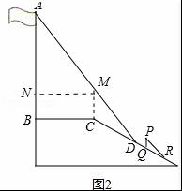

23．如图，△ABC内接于⊙O，AC为⊙O的直径，PB是⊙O的切线，B为切点，OP⊥BC，垂足为E，交⊙O于D，连接BD．
（1）求证：BD平分∠PBC；
（2）若⊙O的半径为1，PD=3DE，求OE及AB的长．
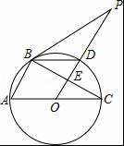
【考点】切线的性质；三角形的外接圆与外心．
【分析】（1）由∠PBD+∠OBD=90°，∠DBE+∠BDO=90°利用等角的余角相等即可解决问题．
（2）利用面积法首先证明==，再证明△BEO∽△PEB，得=，即==，由此即可解决问题．
【解答】（1）证明：连接OB．
∵PB是⊙O切线，
∴OB⊥PB，
∴∠PBO=90°，
∴∠PBD+∠OBD=90°，
∵OB=OD，
∴∠OBD=∠ODB，
∵OP⊥BC，
∴∠BED=90°，[来源:学科网]
∴∠DBE+∠BDE=90°，
∴∠PBD=∠EBD，
∴BD平分∠PBC．
（2）解：作DK⊥PB于K，
∵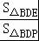=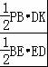=，
∵BD平分∠PBE，DE⊥BE，DK⊥PB，
∴DK=DE，
∴==，
∵∠OBE+∠PBE=90°，∠PBE+∠P=90°，
∴∠OBE=∠P，∵∠OEB=∠BEP=90°，
∴△BEO∽△PEB，
∴=，
∴==，
∵BO=1，
∴OE=，
∵OE⊥BC，
∴BE=EC，∵AO=OC，
∴AB=2OE=．
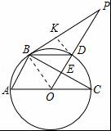

24．【探究证明】
（1）某班数学课题学习小组对矩形内两条互相垂直的线段与矩形两邻边的数量关系进行探究，提出下列问题，请你给出证明．
如图1，矩形ABCD中，EF⊥GH，EF分别交AB，CD于点E，F，GH分别交AD，BC于点G，H．求证： =；
【结论应用】
（2）如图2，在满足（1）的条件下，又AM⊥BN，点M，N分别在边BC，CD上，若=，则的值为 ；
【联系拓展】
（3）如图3，四边形ABCD中，∠ABC=90°，AB=AD=10，BC=CD=5，AM⊥DN，点M，N分别在边BC，AB上，求的值．
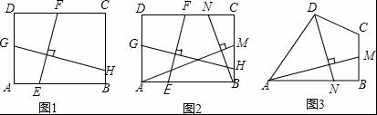
【考点】相似形综合题．
【分析】（1）过点A作AP∥EF，交CD于P，过点B作BQ∥GH，交AD于Q，如图1，易证AP=EF，GH=BQ，△PDA∽△QAB，然后运用相似三角形的性质就可解决问题；
（2）只需运用（1）中的结论，就可得到==，就可解决问题；
（3）过点D作平行于AB的直线，交过点A平行于BC的直线于R，交BC的延长线于S，如图3，易证四边形ABSR是矩形，由（1）中的结论可得=．设SC=x，DS=y，则AR=BS=5+x，RD=10﹣y，在Rt△CSD中根据勾股定理可得x²+y²=25①，在Rt△ARD中根据勾股定理可得（5+x）²+（10﹣y）²=100②，解①②就可求出x，即可得到AR，问题得以解决．
【解答】解：（1）过点A作AP∥EF，交CD于P，过点B作BQ∥GH，交AD于Q，如图1，
∵四边形ABCD是矩形，∴AB∥DC，AD∥BC．
∴四边形AEFP、四边形BHGQ都是平行四边形，
∴AP=EF，GH=BQ．
又∵GH⊥EF，∴AP⊥BQ，[来源:Zxxk.Com]
∴∠QAT+∠AQT=90°．
∵四边形ABCD是矩形，∴∠DAB=∠D=90°，
∴∠DAP+∠DPA=90°，
∴∠AQT=∠DPA．
∴△PDA∽△QAB，
∴=，
∴=；

（2）如图2，
∵EF⊥GH，AM⊥BN，
∴由（1）中的结论可得=， =，
∴==．
故答案为；

（2）过点D作平行于AB的直线，交过点A平行于BC的直线于R，交BC的延长线于S，如图3，
则四边形ABSR是平行四边形．
∵∠ABC=90°，∴▱ABSR是矩形，
∴∠R=∠S=90°，RS=AB=10，AR=BS．
∵AM⊥DN，
∴由（1）中的结论可得=．
设SC=x，DS=y，则AR=BS=5+x，RD=10﹣y，
∴在Rt△CSD中，x²+y²=25①，
在Rt△ARD中，（5+x）²+（10﹣y）²=100②，
由②﹣①得x=2y﹣5③，
解方程组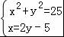，得
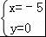（舍去），或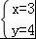，
∴AR=5+x=8，
∴===．
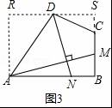
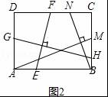
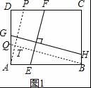

25．如图1，已知平行四边形ABCD顶点A的坐标为（2，6），点B在y轴上，且AD∥BC∥x轴，过B，C，D三点的抛物线y=ax²+bx+c（a≠0）的顶点坐标为（2，2），点F（m，6）是线段AD上一动点，直线OF交BC于点E．
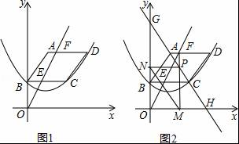
（1）求抛物线的表达式；
（2）设四边形ABEF的面积为S，请求出S与m的函数关系式，并写出自变量m的取值范围；
（3）如图2，过点F作FM⊥x轴，垂足为M，交直线AC于P，过点P作PN⊥y轴，垂足为N，连接MN，直线AC分别交x轴，y轴于点H，G，试求线段MN的最小值，并直接写出此时m的值．
【考点】二次函数综合题．
【分析】（1）根据平行四边形的性质和抛物线的特点确定出点D，然而用待定系数法确定出抛物线的解析式．
（2）根据AD∥BC∥x轴，且AD，BC间的距离为3，BC，x轴的距离也为3，F（m，6），确定出E（，3），从而求出梯形的面积．
（3）先求出直线AC解析式，然后根据FM⊥x轴，表示出点P（m，﹣ m+9），最后根据勾股定理求出MN=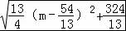，从而确定出MN最大值和m的值．
【解答】解：（1）∵过B，C，D三点的抛物线y=ax²+bx+c（a≠0）的顶点坐标为（2，2），
∴点C的横坐标为4，BC=4，
∵四边形ABCD为平行四边形，
∴AD=BC=4，
∵A（2，6），
∴D（6，6），
设抛物线解析式为y=a（x﹣2）²+2，
∵点D在此抛物线上，
∴6=a（6﹣2）²+2，
∴a=，
∴抛物线解析式为y=（x﹣2）²+2=x²﹣x+3，
（2）∵AD∥BC∥x轴，且AD，BC间的距离为3，BC，x轴的距离也为3，F（m，6）
∴E（，3），
∴BE=，
∴S=（AF+BE）×3=（m﹣2+）×3=m﹣3
∵点F（m，6）是线段AD上，
∴2≤m≤6，
即：S=m﹣3
．（2≤m≤6）
（3）∵抛物线解析式为y=x²﹣x+3，
∴B（0，3），C（4，3），
∵A（2，6），
∴直线AC解析式为y=﹣x+9，
∵FM⊥x轴，垂足为M，交直线AC于P
∴P（m，﹣ m+9），（2≤m≤6）
∴PN=m，PM=﹣m+9，
∵FM⊥x轴，垂足为M，交直线AC于P，过点P作PN⊥y轴，
∴∠MPN=90°，
∴MN==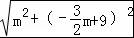=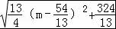
∵2≤m≤6，
∴当m=时，MN_{最大}=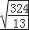=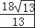．

2016年6月23日

